贵州镇远农村商业银行股份有限公司

环境信息披露报告

（2022年）

目录

**1.年度概况** **1**

1.1总体概况 1

1.2实施成效 1

1.3发展方向 2

**2.绿色金融治理结构** **2**

2.1董事会层面 2

2.2管理层层面 4

2.3专业部门 4

**3.绿色金融相关政策制度** **5**

**4.绿色金融产品与服务** **6**

4.1落实绿色信贷，助力乡村振兴 6

4.2强化绿色服务，提升绿色效益 7

**5.环境风险管理措施** **8**

5.1制度建设 8

5.2信贷管理 9

**6.环境风险、机遇的分析与管理** **10**

6.1环境风险 10

6.2机遇分析 10

**7.自身运营的环境影响** **10**

7.1加强食堂管理 11

7.2加强用水节约管理 11

7.3加强用电节约管理 12

7.4加强办公节约管理 13

7.5加强会议支出管理 14

7.6加强用车节约管理 14

**8.数据梳理、校验及保护** **14**

8.1信息安全基本情况 14

8.2运维管理情况 15

8.3终端安全管理情况 15

8.4应急预案与演练情况 16

**9.绿色金融典型案例** **16**

**10.绿色金融创新及研究成果** **17**

1.年度概况

1.1总体概况

镇远农商银行的前身是镇远县农村信用合作联社，自1952年成立以来，已走过71年的历史，2019年1月30日成功改制，步入规范化农商银行行列。71年来，始终坚守支农支小的市场定位，在省联社党委和黔东南审计中心党委的正确领导下，在人行和银保监的有效监管下，在各部门的大力支持下，全体员工锐意进取，奋力拼搏，实现从无到有，由弱到强，存贷规模达81.51亿元，全行下辖11个部室，23个物理网点，ATM机48台，黔农村村通综合服务站点覆盖94个行政村，员工218人。

1.2实施成效

我行以贵州农信黔农村村通、金融夜校、信用工程、农民工金融服务、流动服务站老“五张名片”为依托衔接黔农贵客、绿色普惠金融、黔农智慧乡村数字服务、新市民金融服务、城市信用工程新“五张名片”，全力践行服务三农、社区和民营小微企业的普惠金融服务使命，为巩固脱贫攻坚成果助力乡村振兴和地方经济社会发展作出了应有的积极贡献。先后荣获全省文明单位、省级守合同信用单位、省级“五好”基层党组织、贵州省银行业文明规范服务百佳示范单位、全州尊师重教先进单位、全州文明单位等荣誉称号。

截至2022年12月末，我行绿色贷款余额为3147万元， 较年初增长2132万元，增幅达210.05%，绿色贷款不良余额为0元，与年初持平，主要投向公共交通运输、林下经济等方向。镇远农商银行将进一步加大绿色信贷融资的支持力度，确保实现“两增”目标，贷款余额不低于年初，贷款户数不低于年初。

1.3发展方向

近年来，镇远农商银行成立了绿色金融信贷办公室，强化绿色金融理念，加大绿色信贷支持力度，实现绿色贷款个人经营项目零的突破。在支农支小上，镇远农商银行在发展普惠金融的总方向下，结合全行深入农村及乡镇服务全覆盖的优势，大力支持发展林下经济、碳汇林等个人经营绿色项目。

2.绿色金融治理结构

我行成立绿色金融信贷办公室，由普惠金融部总经理兼任办公室主任，负责统筹、规划全行开展绿色信贷金融服务工作，负责绿色产品创新，绿色人才建设等。并以此为基础，对绿色金融和绿色贷款工作不断摸索和提升，促进我行绿色金融统筹管理和业务发展，更好推动环境信息披露工作的展开。

2.1董事会层面

镇远农商银行董事会作为经营管理的最高决策机构，由7名董事组成，具有较高的专业素养和良好信誉，在全行树立并推行绿色发展理念，定期审批绿色信贷情况报告，全面监督、评估本行绿色信贷发展战略执行情况。

股东大会

战略规划委员会

董事会

监事会

(图为镇远农商银行绿色金融组织架构图)

董事会对环境相关风险和机遇的分析与判断，通过确立健全合规风险管理框架，实现对合规风险的有效识别和管理，促进全面风险管理体系建设，确保依法合规经营。银行风险管理应当严格遵循事前授权审批、事中执行和事后审计监督三道程序，有利于为银行防范风险提供三道防火墙，进一步加强商业银行在复杂的风险环境中及时、有效、系统管理风险的能力。

定期与不定期听取和审议相关环境战略事项情况报告及风险管理事项。董事会对环境相关议题的管理、监督与讨论，为加快推进绿色、低碳、循环经济建设，加强环境和社会风险管理，本行设立战略规划委员会，并赋予战略规划委员会承担对绿色金融发展规划监督和检查的职能，对绿色信贷发展战略及目标的制定与实施进行审批和监督，同时对其他相关重大决策事项进行研究并提出建议。委员会由5名董事组成，其中设主任委员1名，负责主持委员会工作。委员会对董事会负责，对相关绿色金融工作组提供的报告进行评议，将相关书面决议材料呈报董事会审议，并根据董事会的决议监督、检查本行经营管理层的执行情况，展现了本行对绿色金融、环境保护等相关议题的重视与贡献。

监事会负责监督高级管理层绿色信贷执行情况，定期审阅绿色信贷情况报告。

2.2管理层层面

管理层在董事会授权下，制定本机构绿色信贷目标任务、管理办法、实施细则，建立机制和流程。

管理层层面下设综合办公室，协调推进我行董事会、经营管理层决策部署的贯彻落实、组织起草全行综合性材料、开展调研活动、党委对外联络、重大事项报告；全行战略制定与管理、研究与分析、股权治理、改革改制；督查督办、文秘管理、保密工作、工会工作、会议管理、应急管理、印章及证照管理、后勤保障；食堂管理；公车管理；水电管理；基建工程管理、网点标准化建设等，负责全行绿色发展，节能减排的主导部门。

2.3专业部门

专业部门层面下设普惠金融部，为绿色金融信贷办公室，工作职责：认真贯彻执行政府、人民银行、银保监有关于绿色金融的相关政策和文件，提供更全面的农村金融服务；认真制定绿色金融、普惠金融规划，制定绿色金融贷款授信管理制度，优化绿色贷款授信审批流程；结合当地产业发展实际情况，逐步建立绿色金融支持企业数据库，创新绿色金融信贷产品，加大对绿色产业的信贷投入；对本行的绿色金融信贷制度执行情况进行监督、管理，并做好对基层网点绿色金融业务的指导、服务和风险预警、监测工作；建立绿色金融信贷激励和约束机制，对我行的绿色信贷实施情况进行评估；组织培养绿色金融信贷专业人才，建立熟悉绿色金融业务的高素质人才队伍，能够正确评审绿色贷款项目或产业；做好绿色金融的宣传报道、经验交流工作；认真按照绿色贷款统计制度，做好绿色金融的统计工作；加强与政府、银保监、人行的沟通交流，积极报告本行的绿色金融工作实施情况。

3.绿色金融相关政策制度

在《贵州省农村信用社绿色信贷管理指引（暂行）》基础上，镇远农商银行结合区域产业、行业特点，进一步细化相关统计标准，以“行业分类”“行业投向”为双向维度建立分类标准，覆盖绿色行业、细类项目，明确、细化了绿色金融的服务范围以及统计标准，为开展绿色信贷工作打好基础。对不同分类的客户，在贷款准入、贷款授信、审批流程和风险控制等环节实行差别化管理，高度关注客户及项目的环境和社会风险情况，对违反国家产业政策、环境政策、安全政策及信贷政策的企业和项目，实行“一票否决制”，一律不予授信；对存量高耗能、重污染企业和出现重大环境及社会风险的客户，实行名单制管理并逐步进行压缩退出。

对国家及所在地区环境政策的贯彻落实方面，一是聚焦支农支小主责，做实做优存贷主业。不断提升发展质效、管理质效和服务质效，以质量保稳定，以质量促发展，以质量出效益，竭尽全力支持壮大县域经济发展，为县域实施乡村振兴战略和全面小康作出新的贡献。支农方面，2022年末，涉农贷款余额为338202.44万元，较年初增加12771.33万元，增速3.92%，涉农贷款占比93.79%。支小方面，普惠小微企业贷款余额68626.73万元，较年初上升7799.76万元，增速12.82%，普惠小微企业贷款增速高于各项贷款增速6.9个百分点；普惠小微企业贷款余额户数较年初上升72户。二是秉持绿色发展理念，优化信贷资产。紧跟国家节能减排政策动态、行业信息和环境指标水平，梳理产能过剩、高耗能、高排放行业节能减排政策标准，严格信贷投放准入条件和项目准入标准；及时收回“两高”企业存量授信，严格限制新增授信，达到落后产能标准的贷款客户列入主动退出客户名单，对不符合国家产业政策要求和节能减排标准，不符合行业授信政策的项目或客户，实行环保一票否决制。近三年未投放“两高一剩”及落后产能等行业信贷资金，截至2022年末，煤炭贷款余额0万元，较年初持平；钢铁行业贷款余额2977.5万元，较年初下降300.5万元，正逐步退出“两高一剩”及落后产能行业信贷投放。

4.绿色金融产品与服务

4.1落实绿色信贷，助力乡村振兴

镇远农商银行加强制度体系建设，推进绿色信贷分类识别、绿色信用体系等制度落地，在信贷结构、授信前端、客户评级、利率定价等环节做好规范化、标准化改造。积极推广使用黔农云，发展线上客户，实现线上贷款无缝对接。

截至2022年末，镇远农商银行绿色贷款余额3147万元，占各项贷款余额的0.86%，较年初上升2132万元，增幅210.05%。信贷资金主要投放在植树种草及林木种苗花卉、林下种养殖、新能源出租车公交车领域，主要支持辖内各类新型农业经营主体。

|  |  |  |
| --- | --- | --- |
| 指标名称 | 指标值 | 单位 |
| 绿色贷款余额 | 0.31 | 亿元 |
| 绿色贷款占比 | 0.86 | % |
| 绿色贷款客户数量 | 178 | 户 |

4.2强化绿色服务，提升绿色效益

镇远农商银行有效利用省联社平台开展绿色支付体系建设，打造智慧停车场、智慧医院、智慧校园等绿色场景。降低企业融资成本，助推地方绿色优势产业发展，促进绿色农业产业提质增效。

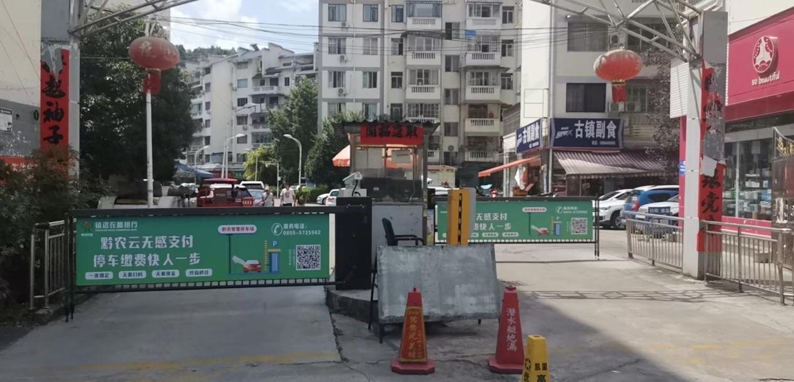

（图为智慧停车场）

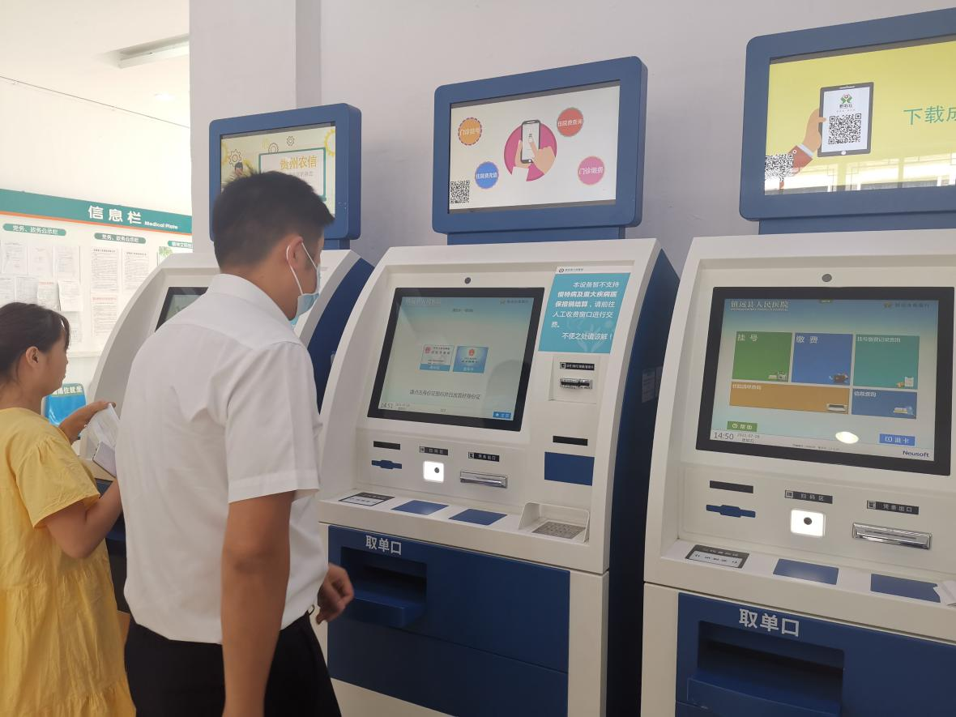

（图为智慧医院）

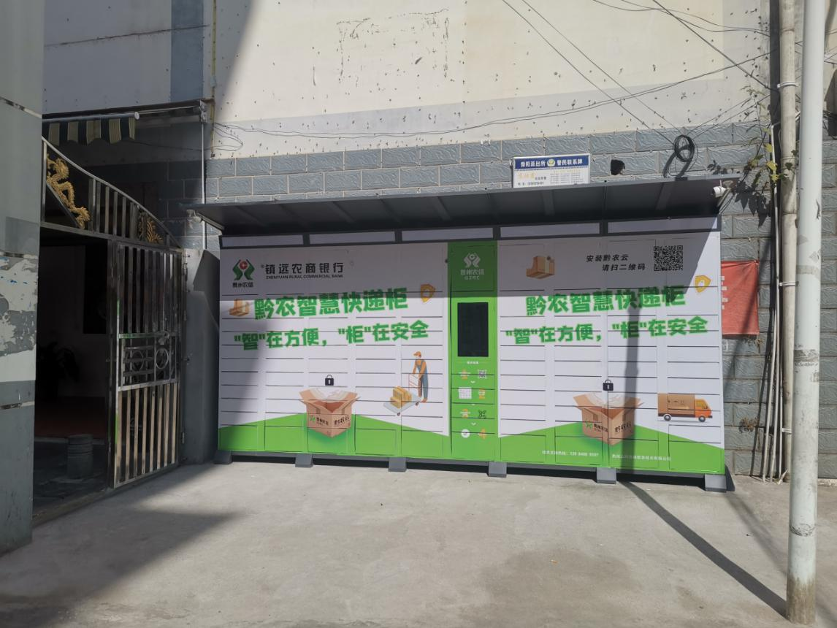

（图为黔农智慧快递柜）

5.环境风险管理措施

5.1制度建设

以做好信用风险、操作风险、流动性风险、市场风险管理为核心，严防环境风险转化为金融风险。制定有《贵州镇远农村商业银行股份有限公司全面风险管理办法》《总行关于印发贵州镇远农村商业银行股份有限公司流动性风险管理办法的通知》《贵州镇远农村商业银行股份有限公司信用风险管理办法》《贵州镇远农村商业银行股份有限公司操作风险识别、评估与控制规程》《贵州镇远农村商业银行股份有限公司市场风险管理办法》《贵州镇远农村商业银行股份有限公司案件（风险）应急处置预案》《贵州镇远农村商业银行股份有限公司重大风险事件应急预案》《贵州镇远农村商业银行股份有限公司重大风险事件管理办法》等制度，指导全行规范信贷业务、客户、行业、产品，严防环境风险转化为金融风险，明确操作风险管理组织架构、职责和权限，操作风险的识别、评估、监测、控制和缓释程序，操作风险管理报告程序，突发事件应急处置，管理考评等。

5.2信贷管理

严格信贷投放准入条件和项目准入标准；及时收回“两高”企业存量授信，严格限制新增授信，达到落后产能标准的贷款客户列入主动退出客户名单，对不符合国家产业政策要求和节能减排标准，不符合行业授信政策的项目或客户，实行环保一票否决制。严把信贷准入关，科学决策信贷投放，在信贷投放过程中，认真贯彻落实国家节能减排政策，积极推进绿色信贷战略，增加对节能环保项目的支持，从操作层面上将“两高一剩”行业作为信贷管理的分析重点和监控对象，通过提高准入门槛、强化额度管控，减少或退出“两高一剩”和落后产能的信贷投放。把节能降耗、资源循环利用等指标纳入贷款项目调查、审批环节，在受理贷款项目时，重点审查环保部门批复或验收报告、各项污染排放等各项指标达标情况。对获得环保荣誉称号（如绿色企业、国家环境友好企业等）的企业予以优先审批。对符合绿色信贷鼓励类项目，简化贷款手续，实行“三优先”，即优先调查，优先审批，优先发放，同时在利率执行方面给予优惠。对高能耗、高污染企业和限制类、淘汰类等存量“两高一剩”行业贷款，不予任何形式新增贷款。

6.环境风险、机遇的分析与管理

6.1环境风险

镇远县主要以传统种养殖及旅游服务业为主要支柱产业，冰雹、洪涝干旱等自然灾害会对农户种养殖造成较大影响，由此导致客户不能期结息还本，将对我行形成金融风险，其次极端天气、自然灾害及疫情影响等环境因素，对我县旅游业及周边餐饮住宿业形成较大且深远的影响，导致个体小微贷款户，不能按期结息还本，将对我行形成金融风险。

6.2机遇分析

从机遇方面来看，在“碳达峰、碳中和”背景下，我国产业结构将发生重大调整变化，各行业都将向着生态农业、新能源等环境友好方向发展，结合我县5A景区优势，周边餐饮、住宿、生态农业方面将得到加大发展并蕴含着巨大业务机会。通过提前研究布局，积极支持绿色环保节能产业的发展，是我行未来一段时期的重要发展机遇。

7.自身运营的环境影响

我行制定有《贵州镇远农村商业银行股份有限公司厉行节约打造绿色银行工作措施》，全面贯彻落实勤俭办社的优良传统，坚持厉行节约、勤俭办社原则，以不浪费“一张纸、一滴水、一度电、一粒饭、一叶菜”的精神，推行绿色办公，引导全体员工养成简约适度、绿色低碳的生活和工作方式。

7.1加强食堂管理

积极开展厉行节约、文明餐桌、光盘行动等活动，在食堂显著位置或餐桌上展示“光盘行动”“严禁浪费”等文明提示牌，引导广大干部职工就餐时适量取食，不剩饭菜，人走盘光，杜绝出现食物浪费、餐后夹带行为。

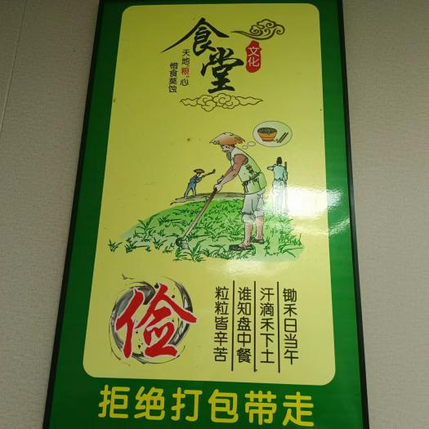

（图为食堂节俭宣传）

7.2加强用水节约管理

严格落实用水节约制度，加强供水系统的检查维护管理，及时检查更换老化的供水管路及零件，防止出现“跑冒滴漏”现象。

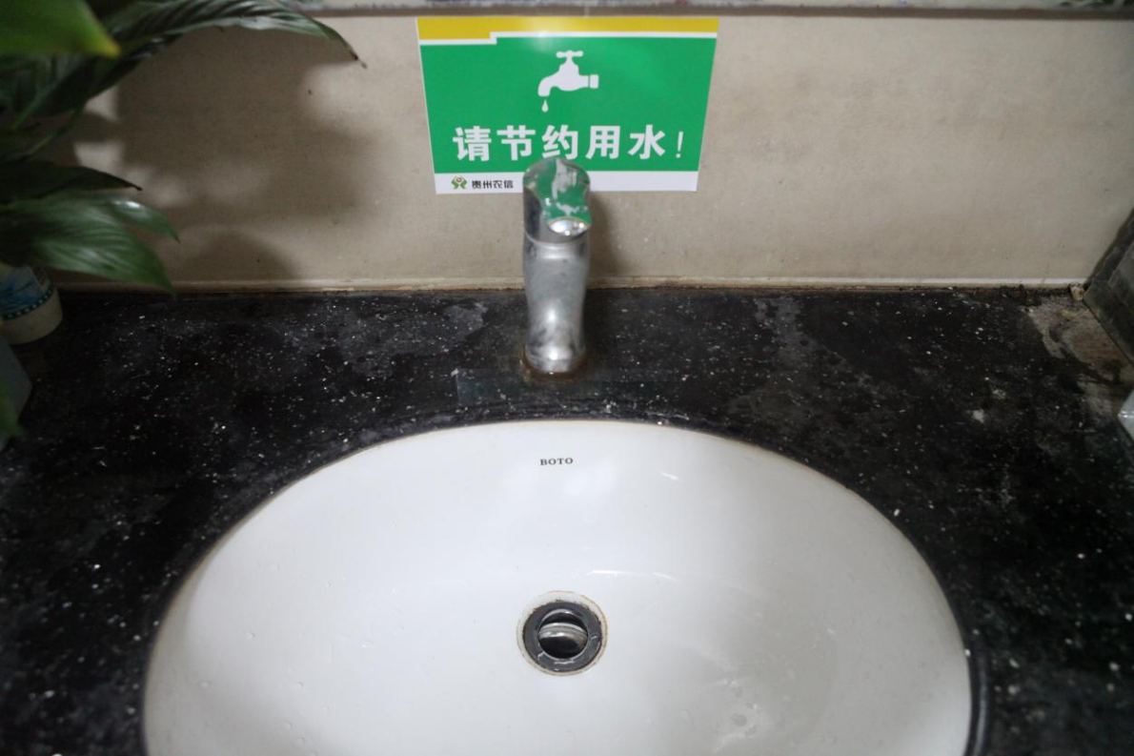

（图为节水宣传）

7.3加强用电节约管理

根据季节严格执行室内空调温度设置，不得在开窗的情况下使用空调；使用节能灯具，减少照明设备电耗，合理使用光照，办公室、会议室、走廊等场所内自然光亮度足够时不开灯，杜绝长明灯、白昼灯，做到人走灯灭；强化日常节电措施，建立健全节电管理制度和设备操作规程，减少不必要的办公电器和非办公用电。

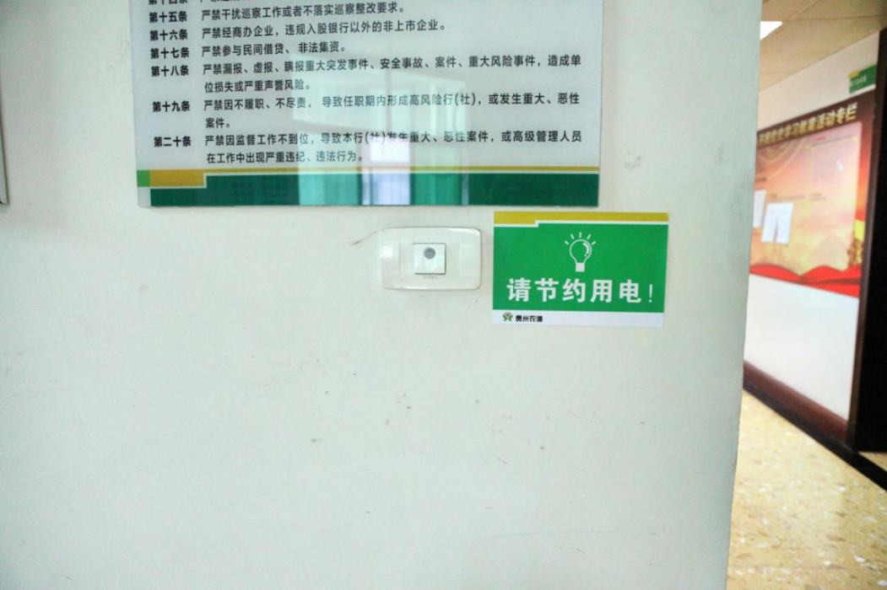

（图为节电宣传）

7.4加强办公节约管理

严格执行办公物资领用登记制度，本着节约的原则领取、使用办公用品。大力倡导使用内联网功能，推行线上无纸化办公、双面打印，有效减少打印耗材纸张等一次性办公用品消耗。坚持保留笔壳更换笔芯，减少圆珠笔或一次性签字笔的使用量。

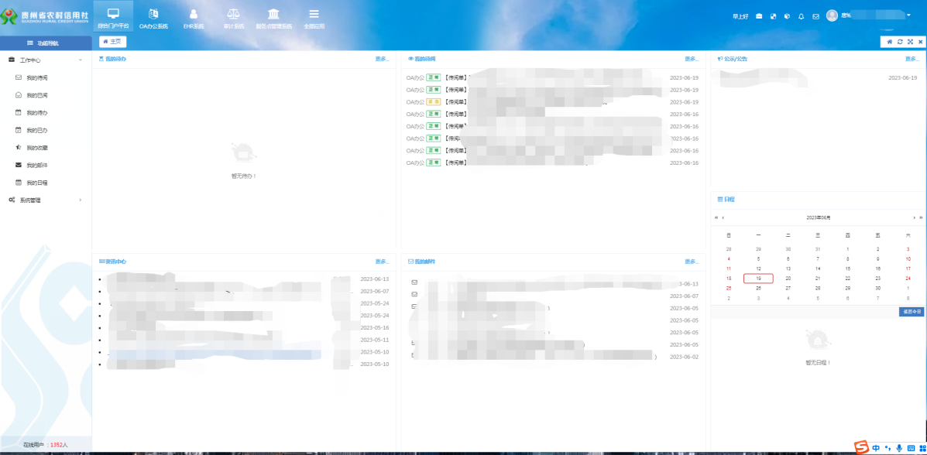

（图为线上办公系统）

7.5加强会议支出管理

精简会议，提升会议质量，充分运用电视电话等方式召开会议，减少不必要的出差旅行，降低会议成本。按照节俭高效原则组织举办各类会议，从严控制会议数量、会期、参会人员规模，严格会议开支范围、开支标准。

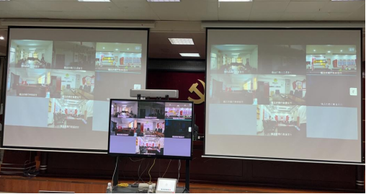

（图为视频会现场）

7.6加强用车节约管理

坚持派车审批单制度，严禁公车私用。统筹用车计划，合理合并出行派车，减少多车同地外派。鼓励员工树立科学节能意识，提倡低碳出行。

8.数据梳理、校验及保护

8.1信息安全基本情况

我行机房安装得有机房精密空调、柜式空调和中央空调（制冷时可用），保障机房温度在21±2℃，精密空调在市电恢复时可自动启动并达到设计的温度。我行使用的核心系统都由省联社统一开发和管理，重要的系统和网络都有双机备份，避免单点隐患。

信息安全制度及管理体系建设情况根据《贵州镇远农村商业银行股份有限公司信息科技管理委员会工作细则》（镇农商银发〔2019〕154号）第八条及《关于成立镇远农村商业银行信息科技风险管理委员会的通知》（镇农商银发〔2019〕106号）第十一条，明确了董事会承担贵州镇远农村商业银行股份有限公司信息科技风险管理的最终职责；明确了法定代表人本机构信息科技风险管理的第一责任人。建立了信息科技管理相关工作制度。如《贵州镇远农村商业银行股份有限公司计算机信息系统安全管理暂行办法》（镇农商银发〔2019〕107号）等。

防火墙等安全控制策略按省联社业务需求进行了有效控制。

8.2运维管理情况

根据《关于明确信息科技相关岗位人员的通知》（镇农商银发〔2019〕12号），我行明确了“系统管理岗位、网络管理岗位、运行维护岗位”岗位职责；建立有运维工作日志，并对运维处理进行了详细记录；建立了《前置系统维护检查登记簿》；在《设备运行日志》上每日详细记录设备运行情况；建立了《外来人员出入机房登记簿》并认真登记；机房实行工作日值班制度，周末及节假日指定人员值班；严格管理对主机资源的访问控制，禁止非授权人员登录主机进行访问。

8.3终端安全管理情况

（1）准入控制情况。根据省联社统一部署的桌面安全系统作终端准入控制。

（2）终端接入情况。需要接入内网的终端必须进行认

证。

（3）终端软件安装情况。对可以安装软件的机子已安

装，对安装不了的，进行MAC认证。

8.4应急预案与演练情况

制定了信息科技系统故障相关应急预案。相关文件：《贵州镇远农村商业银行股份有限公司业务连续性应急预案》（镇农商银发〔2020〕106号）、《贵州镇远农村商业银行股份有限公司自助设备突发事件应急预案》（镇农商银发〔2019〕141号）、《贵州镇远农村商业银行股份有限公司信息科技突发事件应急风险管理政策》（镇农商银发〔2019〕156号），《贵州镇远农村商业银行股份有限公司信息科技应急预案》（镇农商银发〔2022〕323号），根据《关于进一步加强网络安全管理的通知》（黔农信科技〔2022〕13号）、《黔关于做好2022年统一支付平台灾备切换演练相关工作的通知》（农信风险〔2022〕20号），我行于2022年8月18和2022年12月3日-5日分别做了网络安全、网络切换、信息安全、参加省联社统一支付平台灾备切换等演练。

9.绿色金融典型案例

促进可再生能源及清洁能源项目发展，我行累计支持镇远县城市公交有限责任公司信贷资金1770万元，贷款余额为670万元，用于购买新能源电动公交车和建设一个综合充电站等配套设施，根据镇府函〔2017〕197号镇远县人民政府关于镇远古城创建5A旅游景区公交运营实施方案的批复，为推动我县旅游发展合理衔接文德关旅游接待中心、芽溪旅游接待中心、东关上旅游接待中心游客乘车便捷，采取公交线路延伸方式运行，该绿色能源公交车的采购，有效减少污染物及碳排量的减少，保护古城美丽蓝天起到较大作用，有效地促进可再生能源及清洁能源项目的发展。

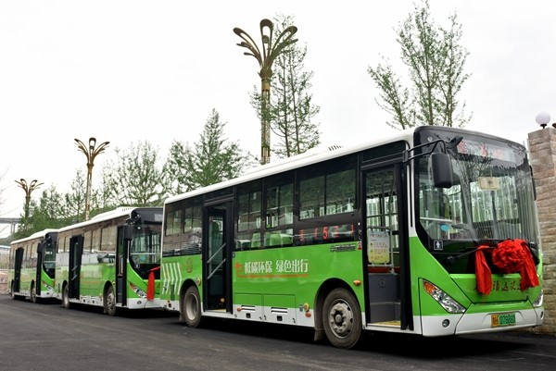

（图为镇远县公交公司购买的纯电动车）

10.绿色金融创新及研究成果

近年来，镇远农商银行在省联社框架内，围绕绿色经济需求和绿色金融业务难点痛点以绿色评级、环境风险管理等场景重点，推进数字技术深度应用，依托省联社系统，推行手机银行、网上银行转账全免费，推出“黔农e付”收单产品，提供便利的绿色金融服务。